修改舊有成績表P以支援「評核組別」之步驟

- 簡介
WebSAMS 2.0.1.23082013 版本之前的成績表範本P，並不支援評核組別的功能。如用戶欲以舊版本顯示評核組別的資料，可參考本指引以修改報告範本。

- 程序
1. 於WebSAMS “報告管理 > 範本 > 編修範本” 下載成績表P 範本，並使用已安裝Crystal Report 的電腦開啟範本(注意“Details” Section 增加了一份 sub-report (如下圖))。
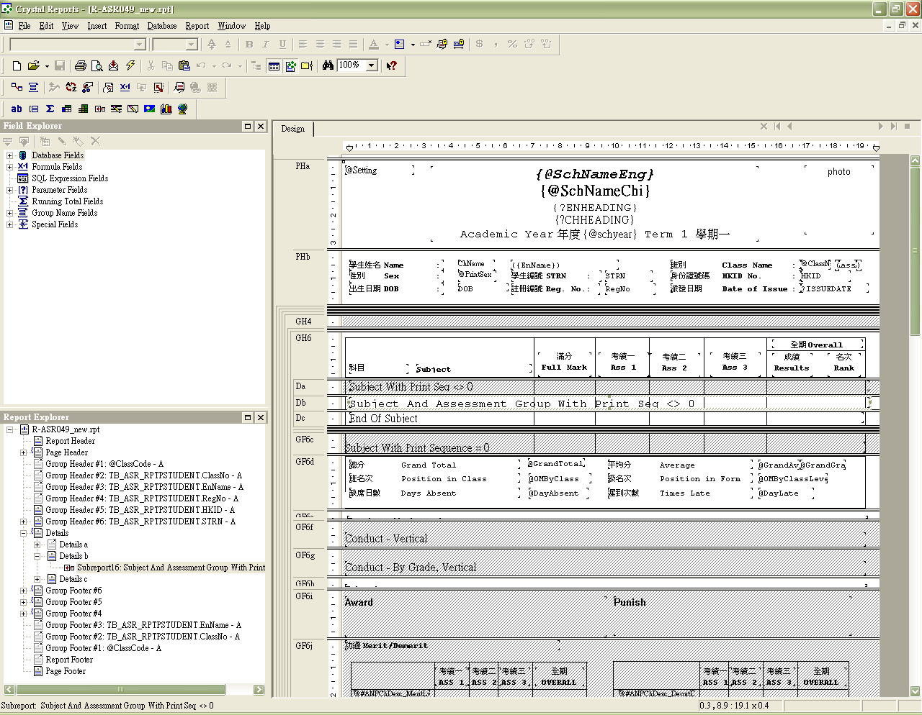

2. 開啟 Detail b中的Sub-report後，於“File > Save Subreport as” 將新增的 Subreport 另存到電腦中。
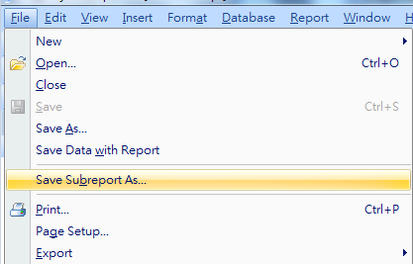

3. 開啟舊有 Report Card P 範本，於 “Details a” 處按右鍵選 “Insert Section Below”，新增一個 section “Detail b” 以取代舊有的， 再刪除舊有的 “Detail a” 的subreport，或Suppress “Detail a” 以作保存。
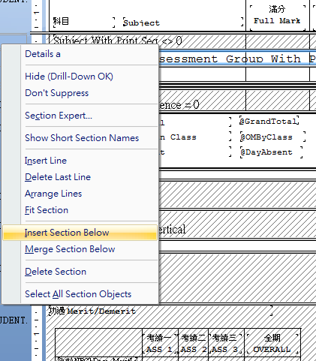

4. 點選 “Insert > Subreport” ，插入之前另存的Subreport。
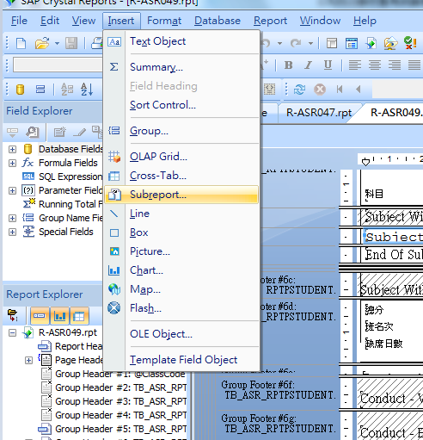
5. 點選 “Choose a report” 再按 “Browse” 載入已另存的 subreport。
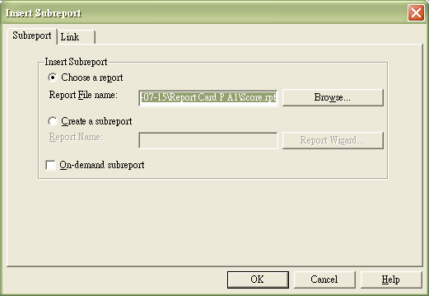

6. 按 Tab “Link” ，如下圖所示加入： “TB_ASR_RPTPSTUDENT.SUID”、 “TB_ASR_RPTPSTUDENT.RptPID”、 “TB_ASR_RPTPSTUDENT.RegNo”、“?DisplayNSSMathOverall” 和主範本的連結。(可參照新的預設範本)
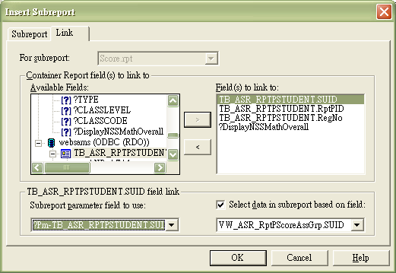
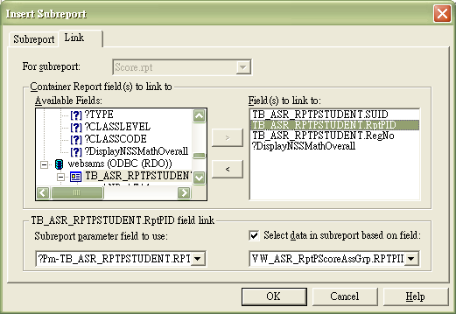

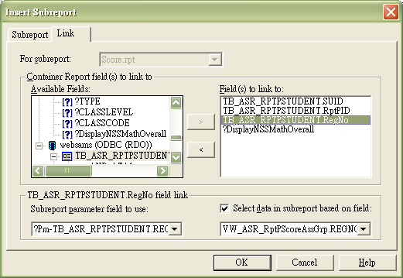
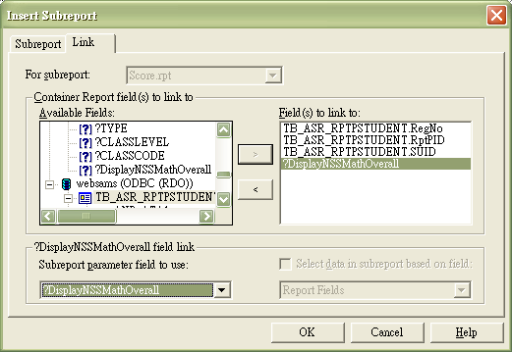

7. 完成後將 subreport置於合適位置。( “Details b”)

8. 學校如欲修改預設範本，可參考網上校管系統資料庫 (主頁 > 培訓材料) 的「網上校管系統」報表編修工作坊 (2012/2013) (進階1) 。
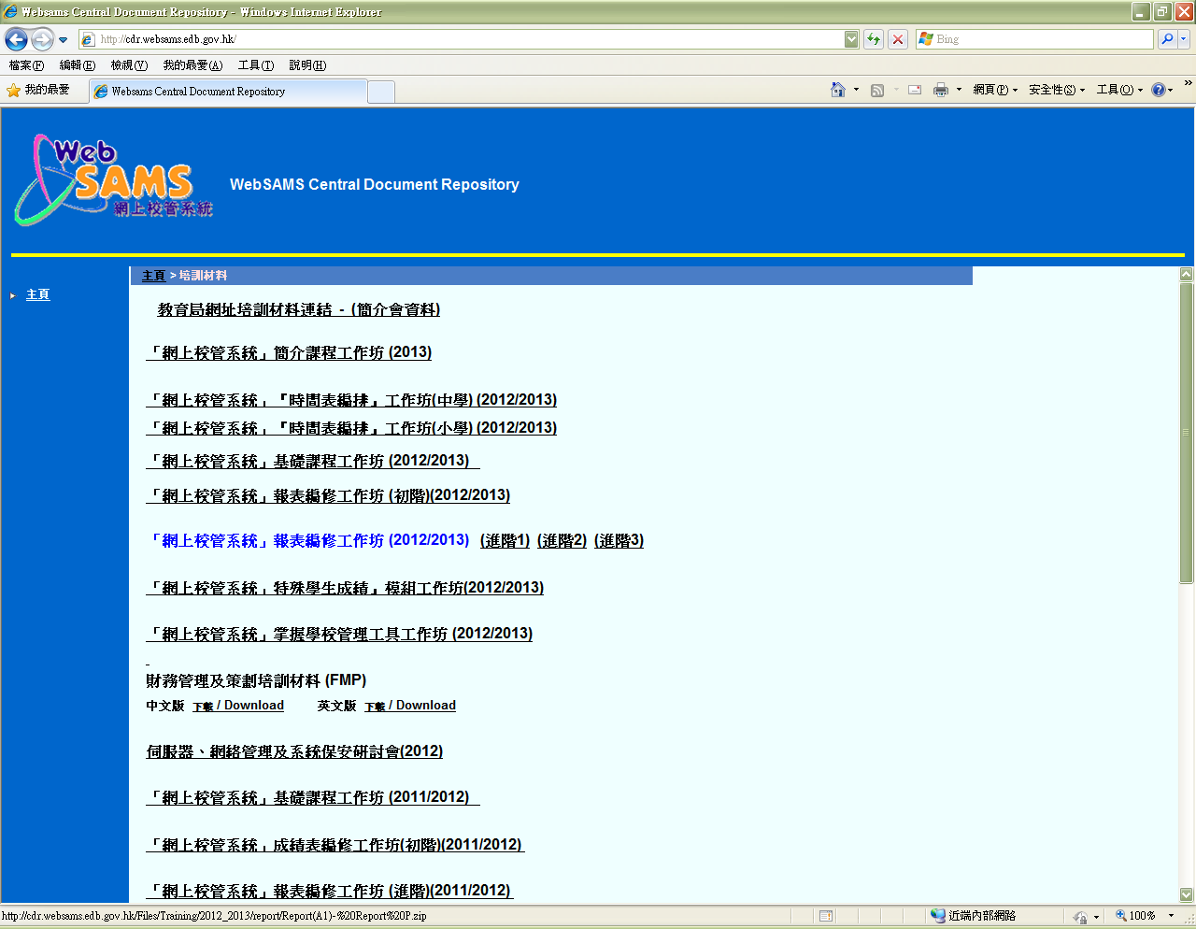
9. 完成所有修改後，請上載範本至 WebSAMS，利用連接WebSAMS 的電腦列印成績表。
